# 火狐缺陷

1. 在搜索框中输入信息，自动显示历史搜索的相似内容并补齐搜索框

操作步骤：在搜索框输入搜索信息，自动显示历史搜索相似内容成功。但是并没有补齐。

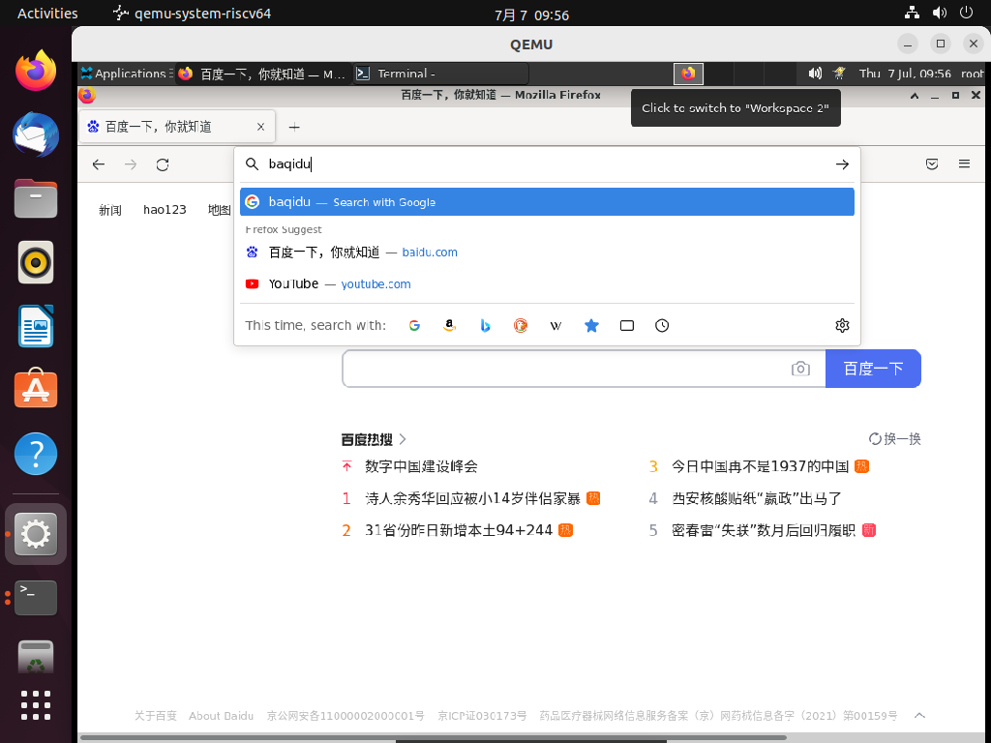

2.打开 我的足迹窗口 并选择书签，点击窗口底部的关键字输入框，输入关键字，定义书签关键字（关键字可以带有字母、数字和特殊字符（例如，- _ ' " , . : ; = / \ ( ) [ ] { } ! & @ ~），但是不能有空格，也不能以字符 ? * ^ $ % # + 开头。书签关键字也不能和 搜索引擎关键字 重复。比如，如果一个搜索引擎带有关键字 @g，那么书签关键字就不能是 @g，但是用 g 做书签关键字没有问题。）

关键字中有空格，设置成功。

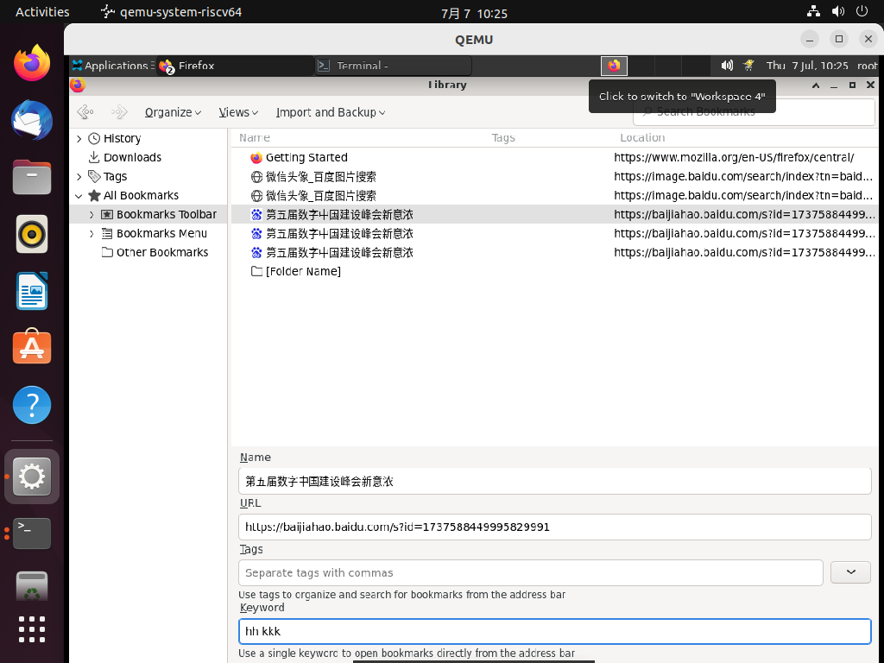

关键字以特殊字符开头，设置成功。

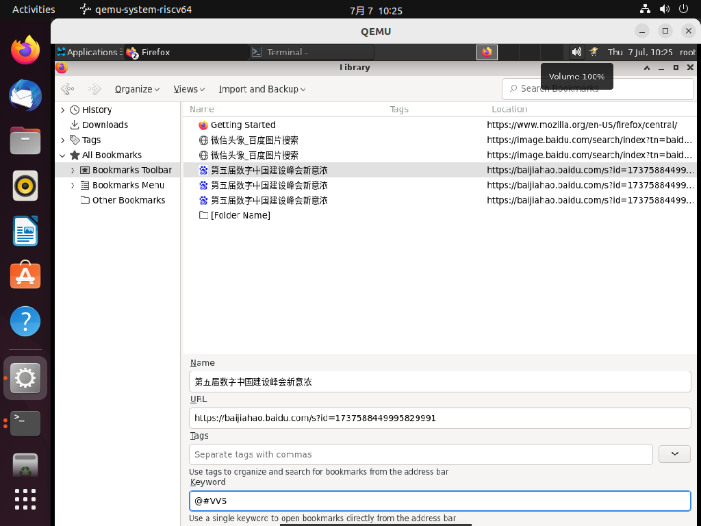

3.点击菜单按钮，点击设置，在常规中点击设为默认，设置firefox为默认浏览器

未显示设置默认浏览器功能

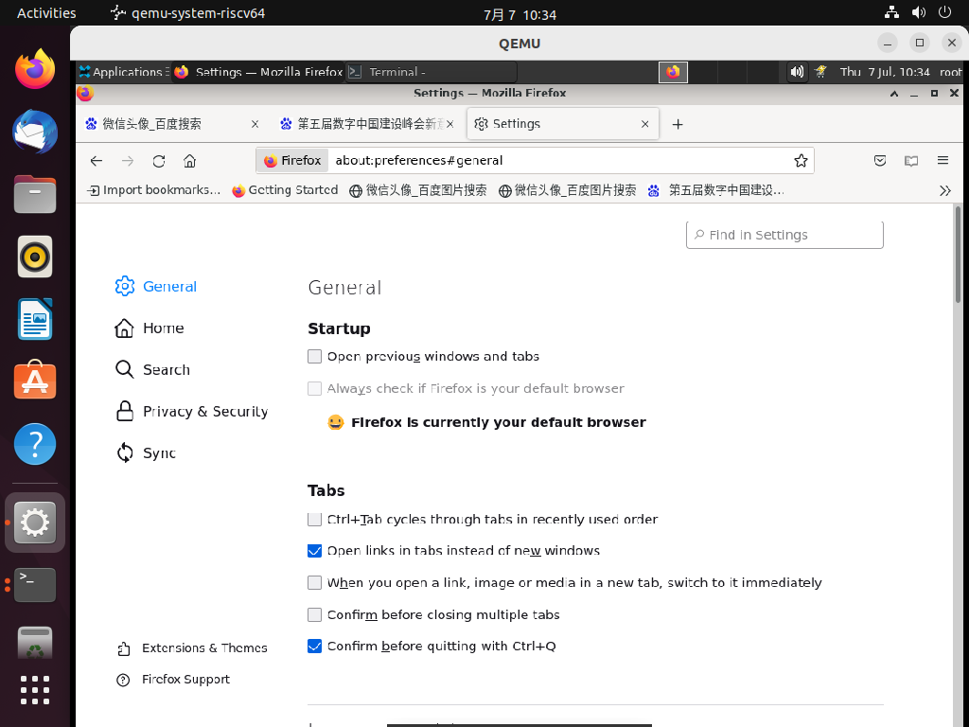

4.进入阅读模式时，屏幕左侧设置修改阅读模式设置，调节阅读模式的布局（字体、字号、行宽、行距）和主题（明亮、深色、黑暗），退出，朗读

缺少朗读功能

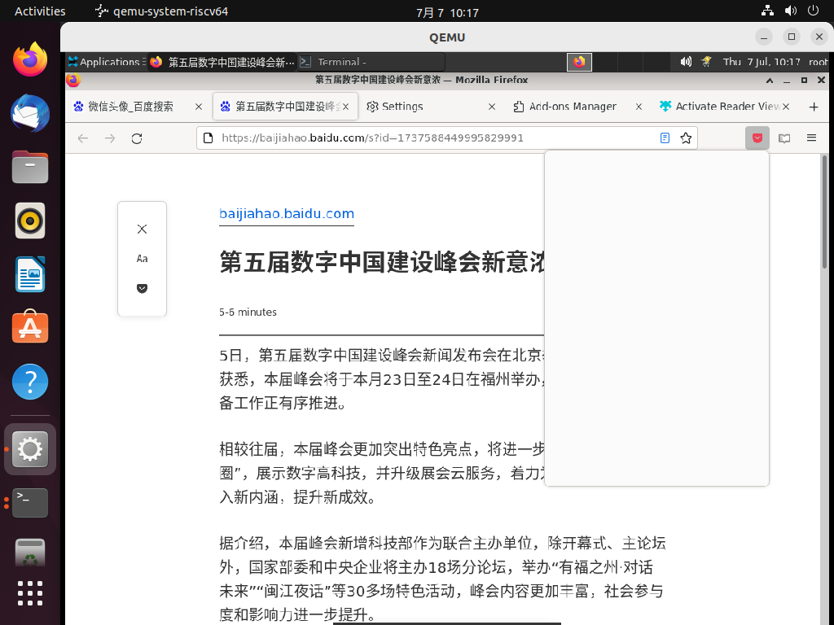

5.点击菜单按钮，点击下载，显示历史下载记录

显示结果为空白，应该显示下载文件

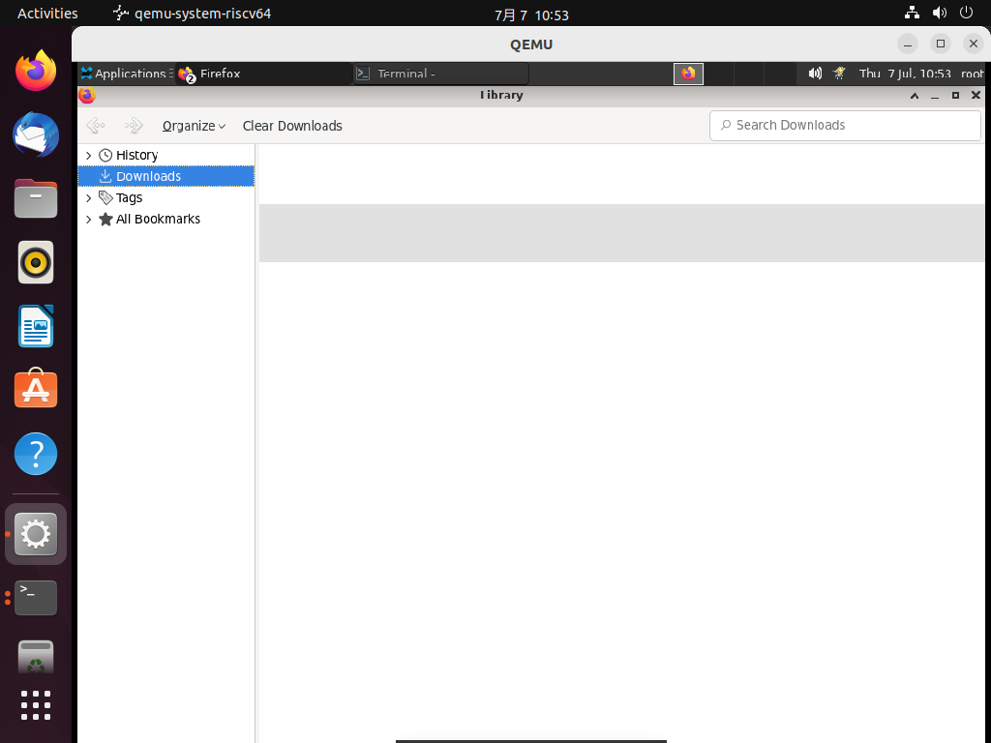

6.点击菜单按钮，点击网页另存为，打开另存为对话框，选择存储位置和类型（全部，html，文本文件，所有文件），点击保存来保存网页

保存类型无法选择

